Mỗi ngày đến lớp là một ngày vui
Hôm nay cá bé lớp mẫu giáo nhỡ B1 đã cùng cô giáo vẽ những chiếc cầu vồng nhiều màu sắc. qua sự hướng dẫn của cô cùng khả năng tưởng tượng sáng tạo của các bé những chiếc cầu vồng xinh xắn đáng yêu đã dần hiện ra trên trang vở của bé .


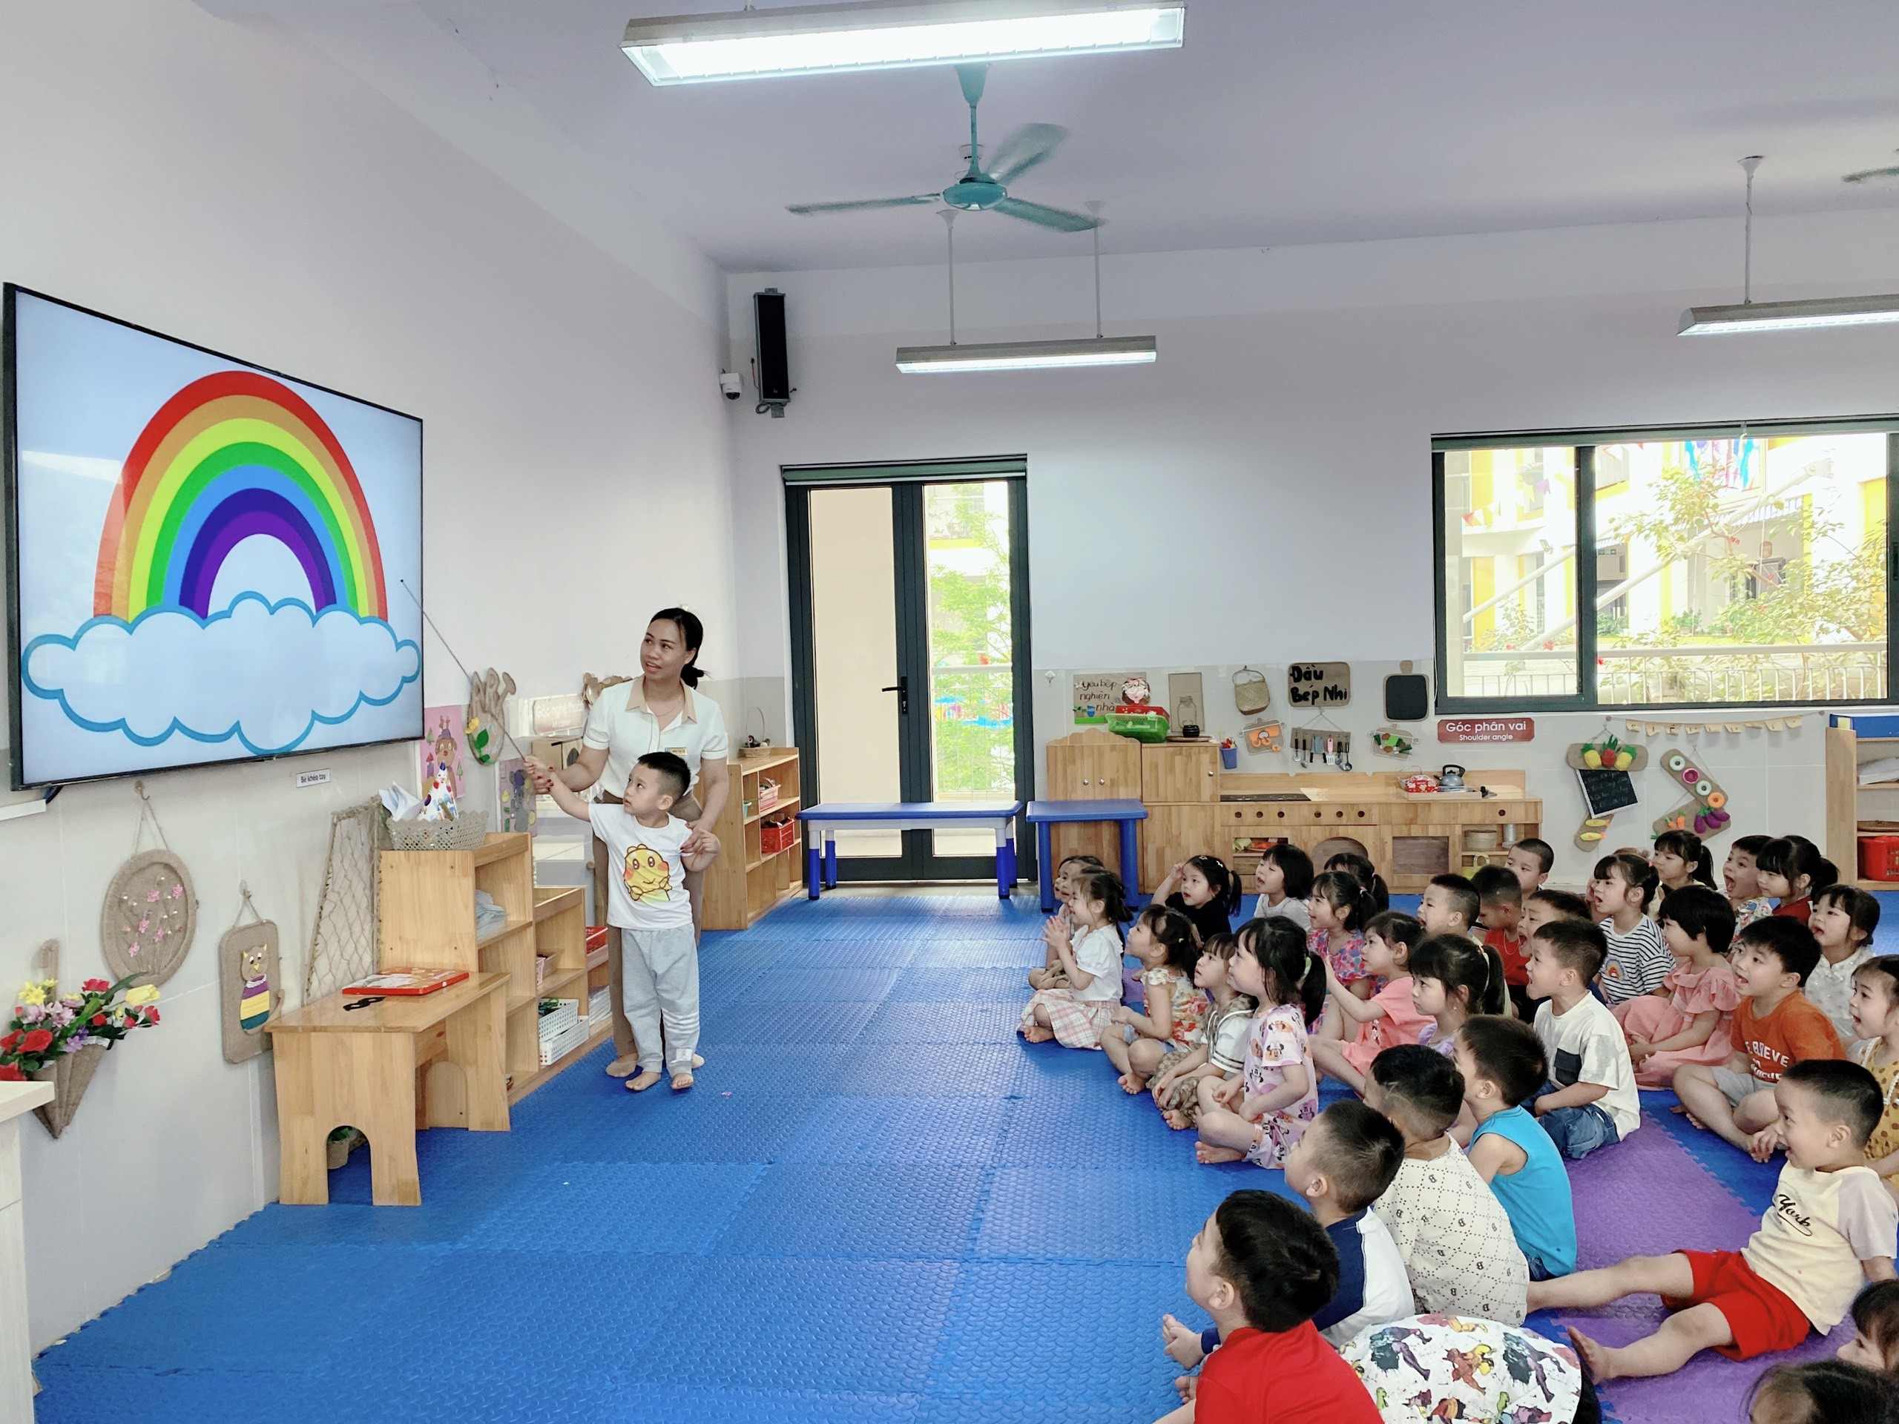

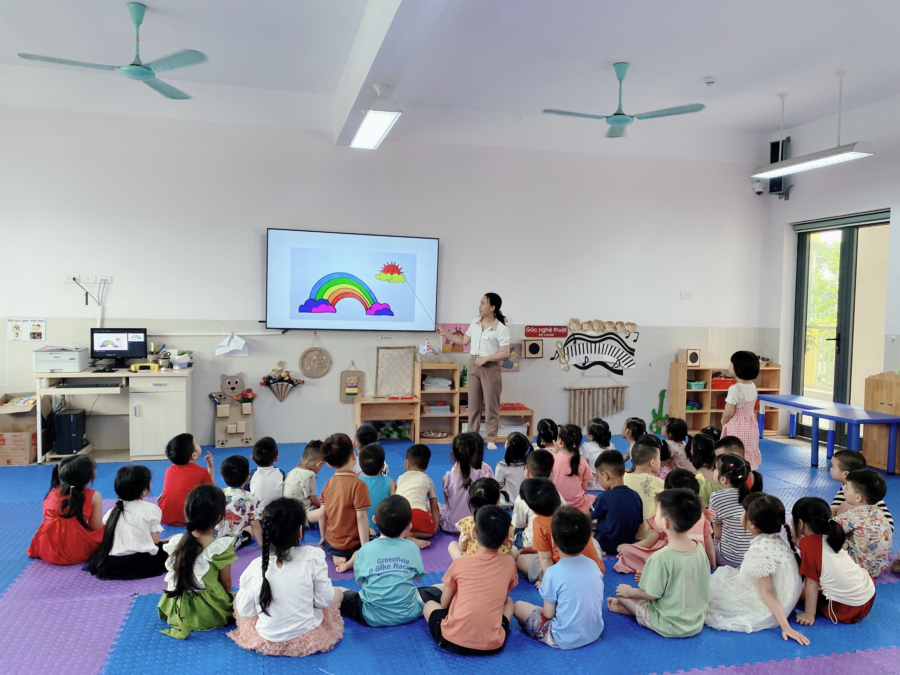
Các bé qun sát và cùng tìm hiểu về chiếc cầu vồng


Các bé cùng cô tập vẽ trên không

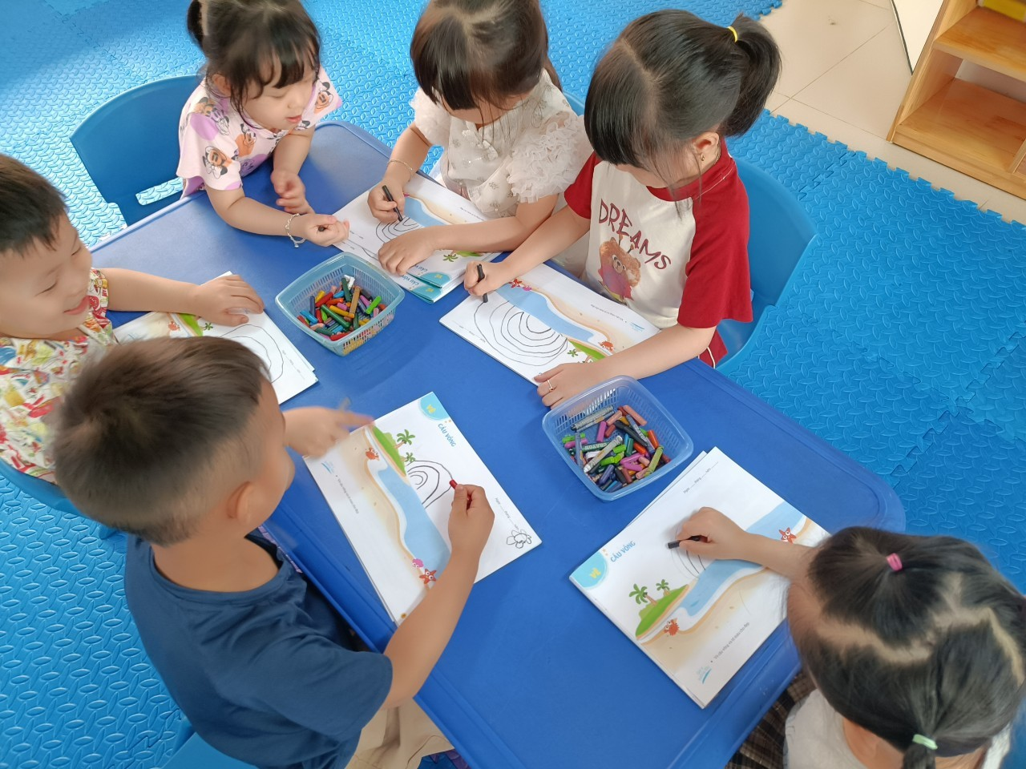
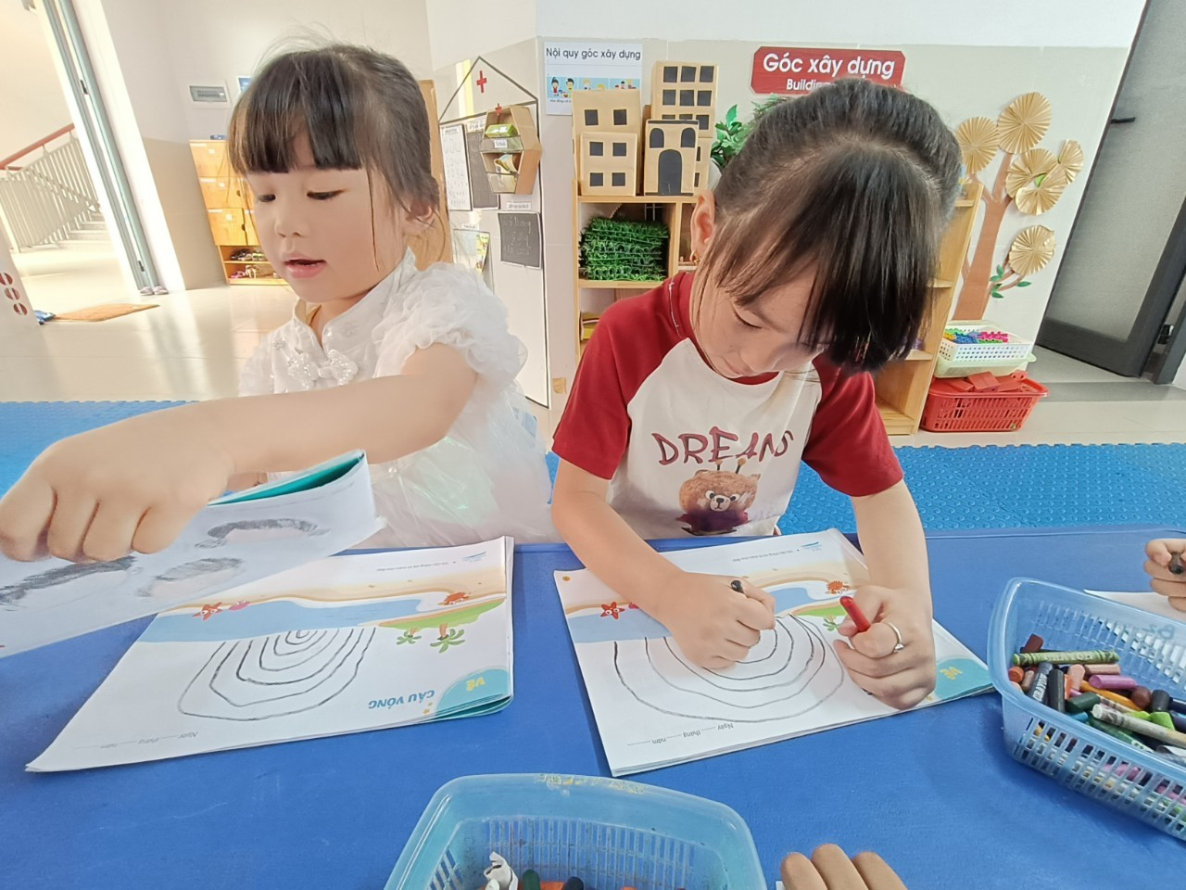

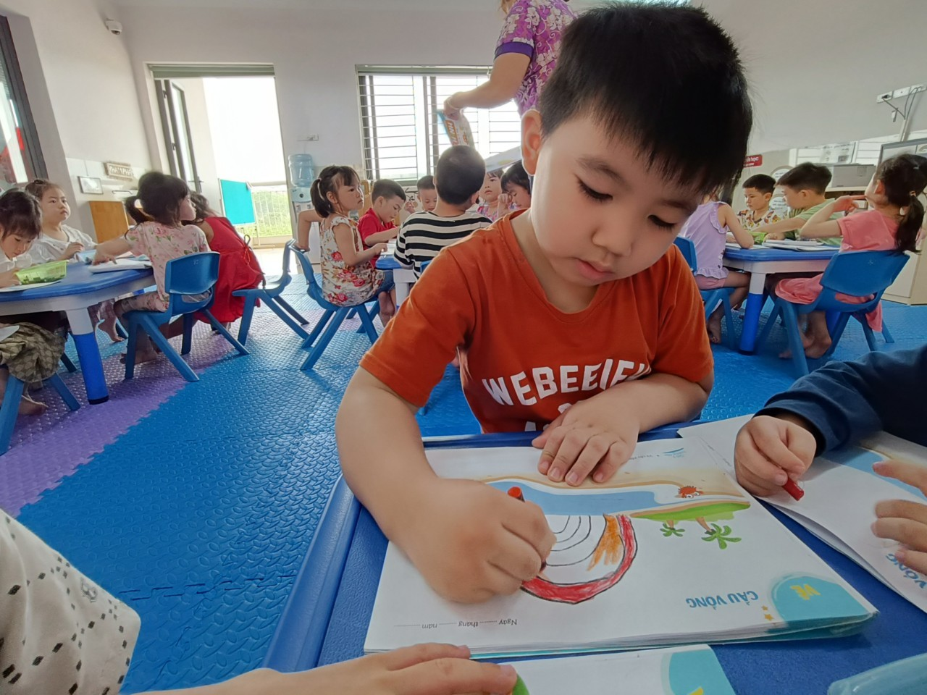
Bé chăm chú ngồi vẽ cầu vồng
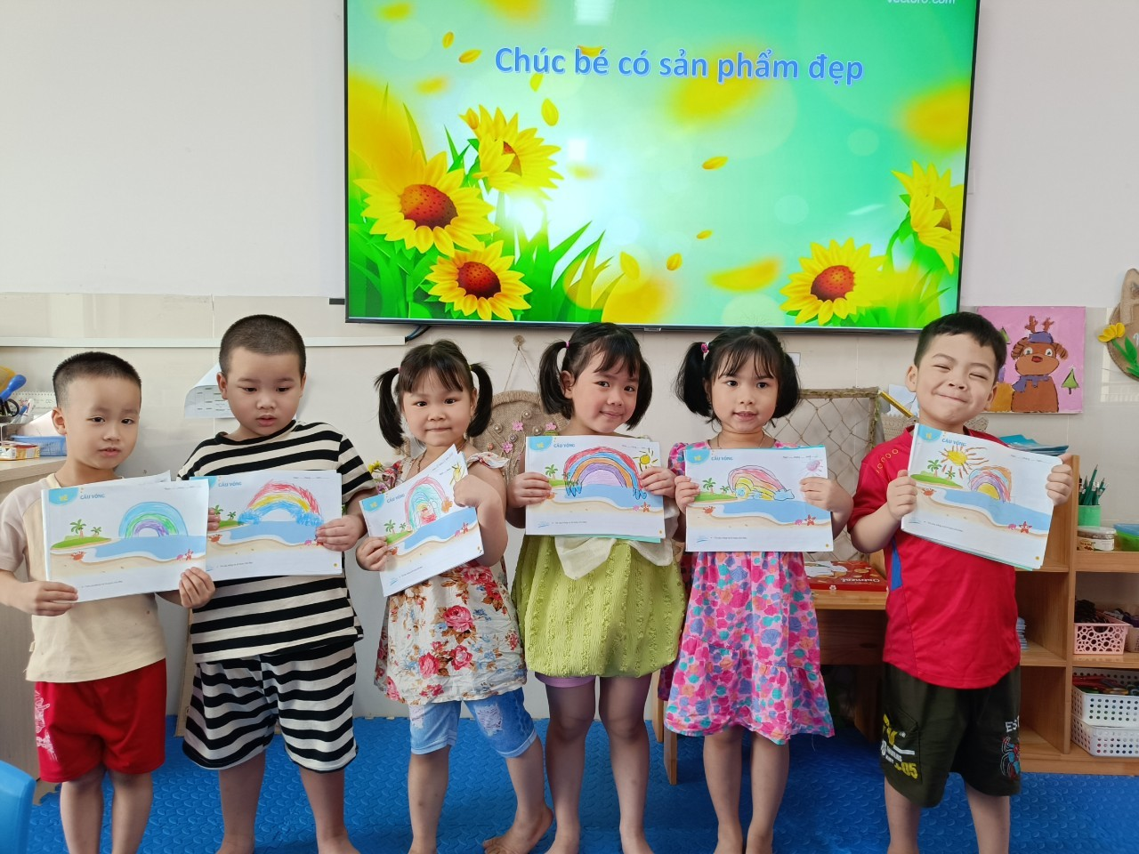

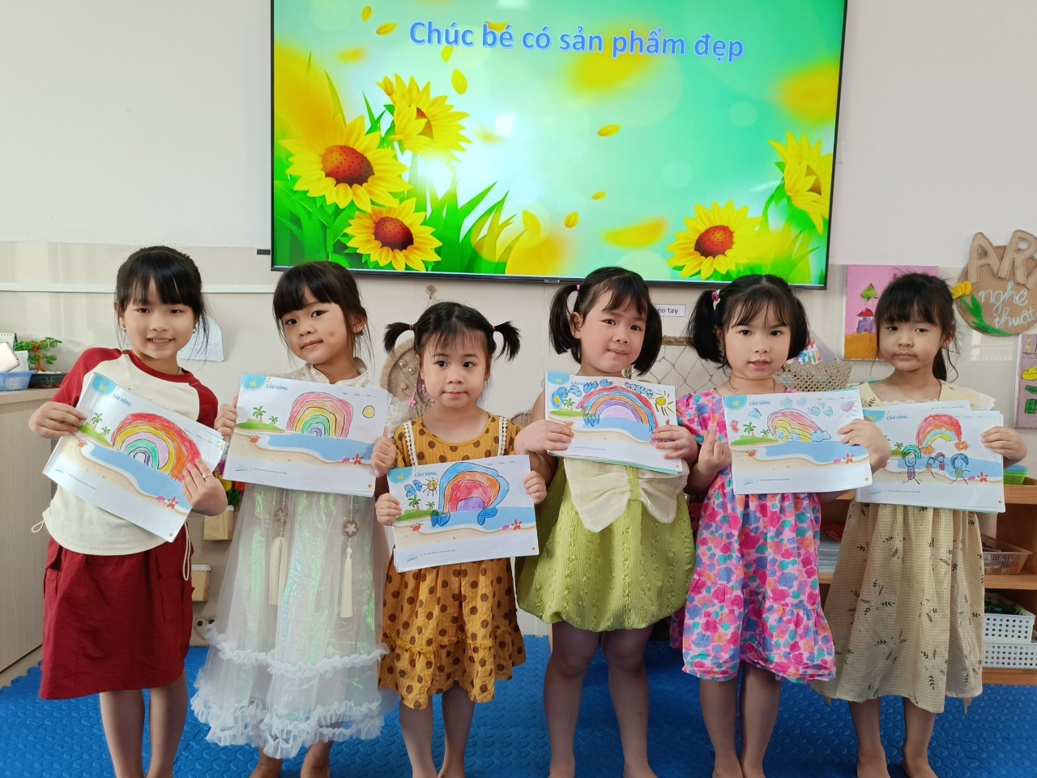
Và đây là sản phẩm của chúng mình

